Ethische Commissie Onderzoek UZ/KU Leuven (EC Onderzoek)

Werking EC Onderzoek

Algemene informatie en opdracht EC Onderzoek
De Ethische Commissie Onderzoek UZ/KU Leuven (hierna EC Onderzoek genoemd) evalueert onderzoeksprojecten aangaande medisch-wetenschappelijke en gezondheidszorg gerelateerde onderwerpen (klinisch onderzoek) ingediend door onderzoekers van UZ Leuven, KU Leuven en geassocieerde Hogescholen (Associatie KU Leuven) of externe partijen.
Deze taak wordt vervuld binnen het kader van internationale ethische principes en rekening houdend met de Belgische en Europese wetgeving en richtlijnen ter zake.
EC Onderzoek is door de overheid erkend als ethisch comité bevoegd om adviezen te verstrekken conform de Wet van 7 mei 2004 (Belgische wet inzake experimenten op de menselijke persoon) en het uitvoerings-KB van 4 april 2014, en kreeg hiervoor een volledige erkenning op 01 april 2019. Deze erkenning is voor 4 jaar verlengd op 01 april 2022. EC Onderzoek is ook erkend als ethisch comité bevoegd om adviezen te verstrekken over klinische proeven en studies met medische hulpmiddelen (conform de Wet van 7 mei 2017 en de Wet van 22 december 2020). Deze erkenning is voor 4 jaar verlengd op 01 april 2021.
EC Onderzoek geeft eveneens advies in het kader van de Wet van 19/12/2008 inzake het verkrijgen en het gebruik van menselijk lichaamsmateriaal met het oog op wetenschappelijk onderzoek en in het kader van de Wet van 11/5/2003 betreffende het onderzoek op embryo’s in vitro. EC Onderzoek erkent ook biobanken (cf. KB 9 januari 2018) en beoordeelt aanvragen voor compassionate use en medical need.
Voor de masterproeven van de Groep BMW, die allemaal verplicht een ethische toetsing dienen te ondergaan, kunnen de projecten ook ingediend worden bij de onderwijs begeleidingscommissie (OBC), indien het gaat om projecten die niet onder de experimentenwet vallen. Hiertoe dient de student een aantal richtinggevende vragen te doorlopen via een elektronische tool (SCONE) op basis waarvan aangegeven wordt of er specifiek advies bij EC Onderzoek, de Ethische Commissie Dierproeven (ECD), EC Zorg of OBC moet gevraagd worden.

EC Onderzoek is bij voorkeur via email te bereiken (ec@uzleuven.be). Het secretariaat van EC Onderzoek is telefonisch bereikbaar op werkdagen tussen 10u en 11u.

Samenstelling EC Onderzoek
In het kader van de Clinical Trial Regulation 536/2014 (CTR) die in werking trad in 2023 is de samenstelling van EC Onderzoek geregeld in de Wet op klinische proeven van 7 mei 2017, artikel 6. Het KB van 9 oktober 2017 verduidelijkt de praktische regeling.
EC Onderzoek is op 01.05.24 samengesteld uit 20 mannen en 17 vrouwen (tabel 6).

Tabel 6: Overzicht van de leden van EC Onderzoek, situatie 1 mei 2024
Minne Casteels (voorzitter) | Arts, Algemene IG, Farmacologie
Dominique Bullens (ondervoorzitter) | Arts, Kindergeneeskunde, Immunologie
Ariel Alonso | Statistiek en methodologie (plaatsvervanger)
Pascal Borry | Medische ethiek
Guy Bosmans | Klinische psychologie
Xavier Bossuyt | Arts, Immunologie, Klinische Biologie
Simon Brumagne | Kinesitherapie
Teresia De Fraye | Vertegenwoordiger patiënten
Lut De Groote | Huisarts
Jan de Hoon | Arts, Klinische Farmacologie
Aernout De Raemaeker | Medisch recht (plaatsvervanger)
Lia De Wilde | Vertegenwoordiger patiënten (plaatsvervanger)
Jean-Jacques Derèze | Medisch recht
Erwin Dreesen | Apotheker, Farmacologie
Dorien Fierens | Medisch recht (plaatsvervanger)
Rik Gosselink | Revalidatie
Walter Janssens | PhD, Klinische Farmacologie en toxicologie
André Loeckx | Vertegenwoordiger patiënten (plaatsvervanger)
Koen Luyckx | Klinische Psychologie (plaatsvervanger)
Marleen Renard | Arts, Pediatrie
Angélique Rézer | Medisch recht (plaatsvervanger)
Maria Schetz | Arts, Intensieve Zorgen
Peter Sinnaeve | Arts, Cardiologie
Karin Sipido | Arts, Cardiologie
Anne Smits | Arts, Neonatologie
Mathijs Swaak | Vertegenwoordiger gezonde vrijwilliger
Anne Uyttebroeck | Arts, Pediatrie (plaatsvervanger)
Frank Van Calenbergh | Arts, Neurochirurgie
Ben Van Calster | Psycholoog, Statistiek en methodologie
Bart Van der Schueren | Arts, Endocrinologie, Farmacologie
Laura Van Gerven | Arts, NKO
Katelijne Van Overwalle | Vertegenwoordiger patiënten (plaatsvervanger)
Annick Vanclooster | Verpleegkundige
Marilien Vandeputte | Verpleegkundige
Veerle Vanparys | Ziekenhuisapotheker
Jan Verhaegen | Arts, Klinische biologie, Bacteriologie
Gregor Verhoef | Arts, Hematologie

Dagelijkse werking en vergaderdata in 2023
De werking van EC Onderzoek wordt ondersteund door de stafmedewerkers en de secretariaatsmedewerkers (op 31.12.2023 bedroeg het aantal VTE 7.0). De verschillende taken van de commissieleden en van het secretariaat worden uitgevoerd binnen een strikt kader dat tegemoet moet komen aan diverse richtlijnen en wettelijke verplichtingen. De coördinator neemt de dagelijkse leiding van EC Onderzoek en haar werking, conform de relevante richtlijnen en regelgeving, waar.
De vergaderingen van EC Onderzoek worden in principe wekelijks gehouden, op vooraf vastgelegde tijdstippen. Er worden enkel plenaire vergaderingen georganiseerd, ze worden zo gepland dat de wettelijke termijnen voor het uitbrengen van advies gerespecteerd kunnen worden. In 2021 waren er 40 plenaire vergaderingen; in 2022 48 plenaire vergaderingen en in 2023 40 vergaderingen.
De werking van EC Onderzoek wordt deels gefinancierd door bij wet vastgelegde bijdragen voor de evaluatie van de commerciële studies en deels door UZ Leuven en de Groep BMW. De bijdragen voor de studies worden deels rechtstreeks van de opdrachtgevers ontvangen, deels onrechtstreeks via de overheid (FAGG). Leden van EC Onderzoek extern aan UZ/KU Leuven ontvangen een vergoeding voor het voorbereiden en bijwonen van de vergaderingen.

Procedure voor indienen van de dossiers
De interne behandeling van de ingediende documenten en de algemene werking van EC Onderzoek worden beschreven in de “Standard Operating Procedures” van EC Onderzoek, alle beschikbaar via Muzlidoc binnen UZ Leuven.
De modaliteiten voor het indienen van een gepland experiment zijn ten behoeve van de onderzoekers eveneens beschreven op de voor externen toegankelijke website van EC Onderzoek, naast een lijst van FAQ’s.
De interne werking wordt beschreven in het Intern Reglement van EC Onderzoek. Alle dossiers worden volledig aan alle leden bezorgd (via liquidfiles) en er worden per dossier één of meerdere rapporteurs aangeduid. Voor een aantal dossiers wordt de hoofdonderzoeker uitgenodigd op de vergadering zodat een aantal vragen kunnen beantwoord worden.

Evaluatieprocedure
Elk dossier ingediend bij EC komt in aanmerking voor bespreking op een vergadering van EC. Case reports en aanvragen voor geëxtraheerd en geartificialiseerd materiaal waarop geen genetisch onderzoek gepland is, kunnen door de voorzitter en staf afgewerkt worden, zonder plenaire agendering, mits gebruik van de voorziene templates.
Voor elk geagendeerd dossier worden, waar mogelijk, door de voorzitter of coördinator één of meerdere rapporteurs aangeduid om het dossier voor te bereiden en in de plenaire vergadering de belangrijkste elementen van discussie toe te lichten. De leden bestuderen, bespreken en beoordelen de geagendeerde dossiers overeenkomstig de geldende afspraken van EC Onderzoek.
Elk dossier wordt beoordeeld in overeenstemming met internationale richtlijnen (meest recente verklaring van Helsinki, ICH-GCP richtlijnen, enz…) met bijzondere aandacht voor wetenschappelijke relevantie en ethische verantwoording van de studie, kwalificatie en bekwaamheid van de onderzoeker en medewerkers, faciliteiten waar de studie doorgaat, vrijwillig karakter van deelname, verstaanbaarheid en correctheid van de aan de deelnemer verschafte informatie, veiligheid van het experiment voor de deelnemer, waarborg voor confidentialiteit.
Wanneer een studie onder het toepassingsgebied van de wet van 7 mei 2004 valt houdt EC Onderzoek zich eveneens aan de vereisten beschreven in deze wet en het uitvoerings-KB van 4 april 2014.
Na afloop van de bespreking van een dossier op een vergadering wordt beslist welke opmerkingen worden meegegeven aan de onderzoeker; er wordt in de notulen aangegeven of dit een unanieme beslissing was (van alle stemgerechtigde leden met uitzondering van leden met belangenconflict) dan wel een verdeeld advies, met in dat geval opgave van aantal stemmen. Elk lid kan vragen dat er over een bepaalde beslissing (geheim) gestemd wordt als hij/zij dit nuttig acht. Het besluit van de vergadering wordt genotuleerd samen met de motivering van het advies conform het KB van 4 april 2014.
Indien er naar aanleiding van de evaluatie van het dossier opmerkingen zijn, of vragen naar meer informatie, worden deze samengevat door de stafmedewerker en vervolgens geformuleerd en bezorgd aan de aanvrager.
Het antwoord wordt in eerste instantie door de stafmedewerker nagekeken, waarbij, al dan niet na overleg met de voorzitter en/of andere leden EC Onderzoek, kan beslist worden of de antwoorden volstaan om een goedkeuring te geven. Bij blijvende onduidelijkheid kunnen meerdere opmerkingsbrieven verzonden worden.

Na afronding van de evaluatiefase (evaluatie van het initiële indieningsdossier en van het antwoord op eventuele opmerkingen van EC) wordt een finale beslissing genomen: goedkeuring of negatief advies, eventueel voorwaardelijke goedkeuring (bv. beperkt tot een bepaald onderdeel van de studie, of tot een bepaalde subgroep). EC Onderzoek geeft er de voorkeur aan met behulp van (mogelijk herhaalde brieven) te komen tot een positief advies eerder dan op basis van het initiële dossier upfront een negatief advies te geven.

Evaluatieprocedure klinische proeven (interventionele klinische proeven met geneesmiddelen voor onderzoek)
Ook bij klinische proeven zal de voorzitter of coördinator één of meerdere rapporteurs aanduiden om het dossier voor te bereiden en in de plenaire vergadering de belangrijkste elementen van discussie toe te lichten. De studie wordt beoordeeld in overeenstemming met de wet van 7 mei 2017. De studie wordt door de aanvrager ingediend via CTIS (Clinical Trials Information system) en ook het finale advies voor de studie is terug te vinden in CTIS. De studiedocumenten dienen eveneens bewaard te worden in de secretariaatsmap op de server van het ziekenhuis en dit gedurende de wettelijk bepaalde termijn van minstens 25 jaar. Bij deze studies onder CTR kan enkel een arts (of tandarts waar van toepassing) hoofdonderzoeker zijn.

Evaluatieprocedure klinische onderzoeken met medische hulpmiddelen die beoordeeld moeten worden via de “consolidated opinion FAMHP and EC”

Ook bij klinische onderzoeken zal de voorzitter of coördinator één of meerdere rapporteurs aanduiden om het dossier voor te bereiden en in de plenaire vergadering de belangrijkste elementen van discussie toe te lichten. De studie wordt beoordeeld in overeenstemming met de wet van 22 december 2020. De studiedocumenten zijn terug te vinden in Sharepoint.

Verleende adviezen

In 2023 werden er in totaal 1116 protocollen geëvalueerd (tabel 7). In 2022 waren dit er 1357. Daarnaast werden er in 2023 1064 amendementen geëvalueerd, ten opzichte van 1155 in 2022.
Toelichting bij het aantal dossiers die niet onder de wet vallen: het gaat hier om gezondheidsgerelateerd onderzoek (medisch wetenschappelijk onderzoek), dat echter buiten het toepassingsgebied van de experimentenwet van 7/5/2004 valt. Voorbeelden hiervan zijn:
- Retrospectieve dossierstudies
- Dossiers i.v.m. het gebruik van nog niet vergunde nieuwe geneesmiddelen (compassionate use) of i.v.m. het gebruik van een vergund geneesmiddel voor een andere indicatie dan die waarvoor de vergunning is verleend (medical need)
- Case reports
- Studies met secundair gebruik van lichaamsmateriaal (Art. 21)
- Studies waarbij louter anonieme data verwerkt worden

Daarnaast evalueren de stafmedewerkers van EC Onderzoek aanvragen van onderzoekers die gegevens op patiëntniveau wensen te ontvangen (van “niet eigen patiënten”) en hiervoor een aanvraag bij de MIR hebben gedaan (
https://wiki.uz.kuleuven.ac.be/display/public/muzlidoc/Beheer+en+verwerking+van+vragen+via+Helpdesk+data+en+kwaliteitsindicatoren)
In 2023 werden 158 aanvragen geëvalueerd.

Tabel 7: Rapportering aan raadgevend comité bio-ethiek: Aantal aanvragen bij EC Onderzoek in 2023 (kalenderjaar), inclusief de dossiers van OBC.
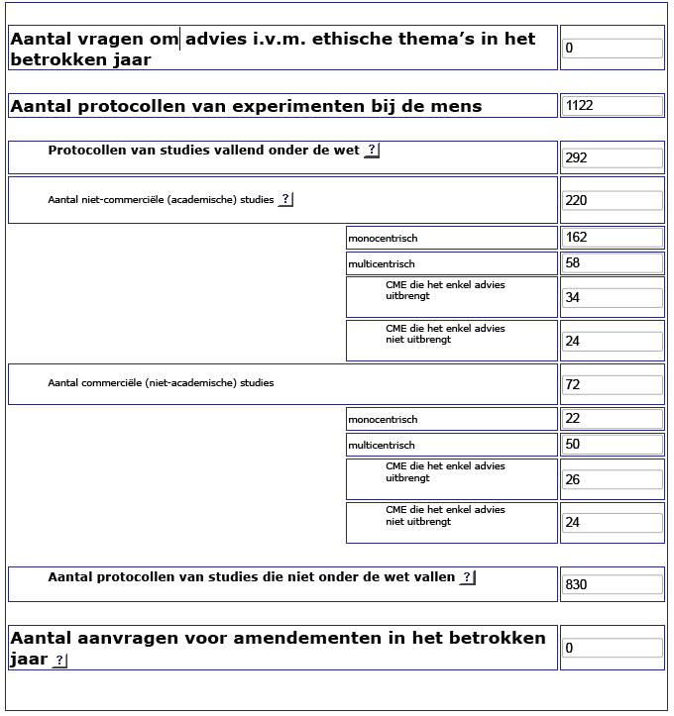

In onderstaande tabel (tabel 8) worden de doorlooptijden (gemiddelde en mediaan) weergegeven van een studie ingediend bij het CTC en nadien bij EC:
Tabel 8: Doorlooptijden ingediende studies bij CTC en EC in 2023
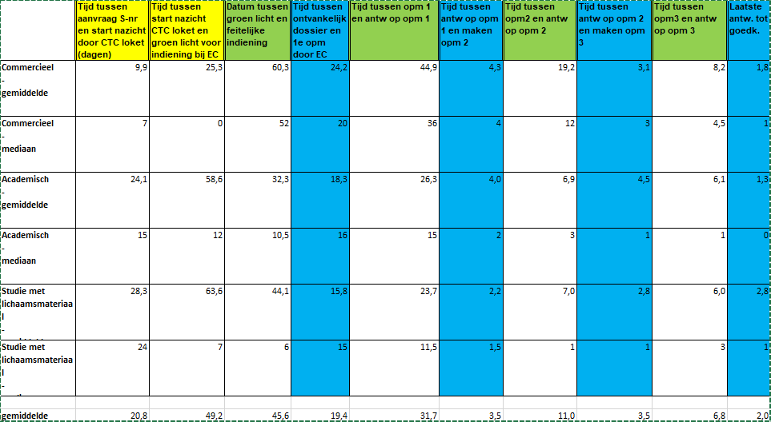

Aandachtspunten en initiatieven in 2023 – vooruitblik naar 2024

- Implementatie CTR voor alle EudraCT (31.01.2023) en kader uitwerken rond Transition trials (studies die tegen 31 januari 2025 in CTIS moeten worden ingediend)
- Wijziging indieningsflow CTC-EC-Biobank
- Deelname werkgroepen georganiseerd door de overheid en BAREC
- Guidance on fair compensation of subjects for their participation in clinical research in Belgium
- Reimbursement of contraception-related expenses in the context of clinical trials
- Race and Ethnicity in Clinical Trials with investigational medicinal products
- ‘Trial at a glance’ section is deemed necessary for all ICFs related to adult participants, regardless of the study type and regardless of whether it concerns patients or healthy volunteers
- SOP “Procedure voor aanvraag en gebruik van geneesmiddelen via CU/MN programma's, off label gebruik, urgent situation, monsters en early access import in UZ Leuven”
- Engelstalige website EC Onderzoek
- Kader uitwerken rond goedkeuren decentrale elementen in studies, waaronder eConsent
- Kader uitwerken rond CHIM (Controlled Human Infection Model) trials
- Kader uitwerken rond hergebruik van gegevens in UZ Leuven
- Kader uitwerken aanmeldings- en goedkeuringsflow humane commerciële cellijnen
- Organiseren van seminaries Statistiek
- Finale implementatie Data Access Committee (DAC)
- Continuïteitsgarantie in grote studiecentra na emeritaten

